МАУ "РЕДАКЦИЯ ГАЗЕТЫ "ВЕСТИ"

Ремонт идет по графику
28.04.2023
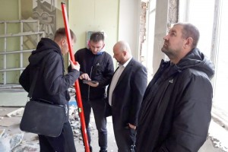На прошлой неделе представители администрации округа, стройконтроля и общественные наблюдатели ознакомились с ходом ремонта изобразительного отделения Детской школы искусств и городского музея.
Выездную комиссию возглавил первый заместитель главы администрации Партизанского городского округа Сергей Юдин. При посещении объекта представители подрядной организации представили фронт работ, обозначив сроки их исполнения. В настоящее время в здании изобразительного отделения капитально отремонтирована кровля, заменены водо- и теплоснабжающие сети, электрика, оконные конструкции, частично оштукатурен фасад. Сроки окончания работ – 31 июля, и по словам подрядчика, все идет по графику. Помимо внутренних интерьеров преобразится и прилегающая территория возле школы. Часто юные художники со своими наставниками проводят занятия на свежем воздухе – выходят на пленэры, располагаясь с мольбертами и красками возле здания для рисунков с натуры. Проходят мероприятия и на площадке у входа в музей.
По результатам выездного осмотра общественные наблюдатели Юрий Антошкин и Наталья Терехова высказали ряд предложений относительно работ, которые не были учтены в ходе проектирования, замечания были поддержаны присутствующими.
Напомним, в здании по улице 50 лет ВЛКСМ, 14 капитальный ремонт ведется по национальному проекту «Культура» и региональному проекту «Культурная среда», общая сумма затрат – более 45 миллионов рублей. Сегодня модернизации учреждений культуры большое внимание уделяется губернатором Приморского края Олегом Кожемяко. Вторым объектом округа, где с марта текущего года ведутся масштабные ремонтные работы, стал Дом культуры «Лозовый».
Администрация
Партизанского
городского округа
http://partizansk-vesti.ru/fakty-i-kommentarii/remont-idet-po-grafiku/

